



المملكة العربية السعودية

المـــادة: رياضيات

الاسم: ............................... ش............
هذه الصورة بواسطة كاتب غير معروف مرخصة بالاسم CC BY-SA-NC
وزارة التعليم
إدارة تعليم منطقة نجران
المتوسطة الحادية والعشرون 10
الأثنين 14 / 3 / 1444هـ
اختبار دوري للصف 1م
ـــــــــــــــــــــــــــــــــــــــــــــــــــــــــــــــــــــــــــــــــــــــــــــــــــــــــــــــــــــــــــــــــــــــــــــــــــــــــــــــــــــــــــــــــــــــــــــــــــــــ
س1- اختاري الإجابة الصحيحة من بين الإجابات فيما يلي:
العبارة | أ | ب | ج | د
- كتابة القوة 5 ⁴ كعامل ضرب العدد بنفسه | ٥×٥×٥×٥ | ٤×٥ | ٤×٤×٤×٤ | 4×4
- إذا كانت ب=4 , ج =3 فإن قيمة : 9ج – 6ب =.. | ١۷ | ۳ | ١2 | -3
- المقدار س - 1 يسمى | متغير | عوامل | عبارة جبرية | عبارة عددية
- الصيغة الأسية لـ ۷×۷×۷×۷×۷ = | ۷ ^{۷} | ۷ ⁵ | ٦ ^{۷} | 7
- العددان التاليان في النمط 1 ، 3 ، 5 ،...،...هما | ٨ ، ۹ | ١٠ ، ١٢ | ٨ ، ١٠ | 7 ، 9
- قيمة 8 + (18 + 22) = | 38 | 48 | 56 | 58
- قيمة : ( 5 - 2 )² × 3 -2= .... | 54 | 31 | 25 | 77
- حل المعادلة: 4 س = 32 ذهنيا هو ..... | 32 | 8 | 4 | 9
- الخاصية المبينة في المعادلة : 7+5 = 5+7 | التبديلية | التجميعية | التوزيعية | النظير
- العبارة التي يمكن كتابتها على الصورة 2 (ل + 5) | 2ل + 5 | ل +10 | 2ل + 7 | 2ل + 10
- المجال في العلاقة التالية هو | {2 , 3 ,4} | ص | {7 , 10 , 13} | 3ع +1
  س | 3ع+1 | ص
  2 | 3×2+1 | 7
  3 | 3×3+1 | 10
  4 | 4×3+1 | 13
- يقوم مستعملو الانترنت كل يوم بإجراء ⁵2 مليون عملية بحث في محركات البحث الشائعة, عدد عمليات البحث = | 16 | 32 | 64 | 128
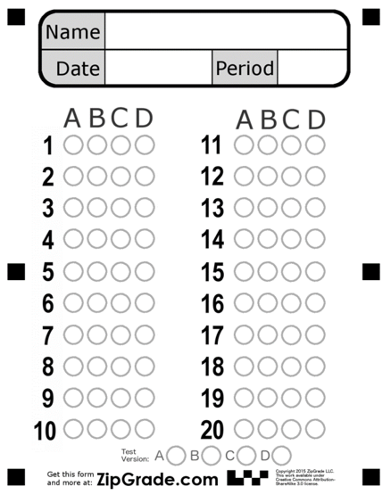

انتهت الأسئلة 00 مع تمنياتي لكن بالتوفيق ..
معلمة المادة: بدرية الزهراني

